**操作系统期末复习题**

说明：蓝色表示正确的选项或者判断为正确的答案。

1. 操作系统概述

## 一、单选题

1. 计算机由5大功能部件组成，它们是运算器、控制器、存储器、（ ）和输出设备，各个功能部件相互配合、协同工作。

A．打印机 B．键盘鼠标 C．输入设备 D．扫描仪

1. 按照所起的作用和需要的运行环境，操作系统属于（ ）。
2. 用户软件 B．应用软件 C．支撑软件 D．系统软件
3. 以下不属于操作系统具备的主要功能的是（ ）。

A．内存管理 B．中断处理 C．文档编辑 D．CPU调度

1. 为了使系统中所有的用户都能得到及时的响应，该操作系统应该是（ ）。

A．多道批处理系统 B．分时系统 C．实时系统 D．网络系统

1. 操作系统内核与用户程序、应用程序之间的接口是（ ）。

A．shell命令 B．图形界面 C．系统调用 D．C语言函数

1. 用户要在程序一级获得系统帮助，必须通过（ ）。

A．进程调度 B．作业调度 C．键盘命令 D．系统调用

## 二、判断题

1. 操作系统是整个计算机系统的控制管理中心，它对其它软件具有支配权利。因而，操作系统建立在其它软件之上。（ ）
2. 操作系统是系统软件中的一种，在进行系统安装时可以先安装其它软件，然后再装操作系统。（ ）
3. 操作系统是用户与计算机之间的接口。 （ ）
4. 虽然分时系统也要求系统可靠，但实时系统对可靠性的要求更高。（ ）
5. 在UNIX/Linux系统上，系统调用以C函数的形式出现。（ ）
6. UNIX是当代最著名的多用户、多进程、多任务分时操作系统。（ ）

## 三、简答题

1. 在计算机系统中，操作系统处于什么地位？

答：操作系统是裸机之上的第一层软件，与硬件关系尤为密切。它不仅对硬件资源直接实施控制、管理，而且其很多功能的完成是与硬件动作配合实现的，如中断系统。操作系统的运行需要有良好的硬件环境。

操作系统是整个计算机系统的控制管理中心，其他所有软件都建立在操作系统之上。操作系统对它们既具有支配权力，又为其运行建造必备环境。在裸机上安装了操作系统后，就为其他软件的运行和用户使用提供了工作环境。

1. 使用虚拟机有什么优势和不足？

答：采用虚拟机的优点主要有：在一台机器上可同时运行多个操作系统，方便用户使用；系统安全，有效地保护了系统资源；为软件的研制、开发和调试提供了良好的环境；组建虚拟网络，可以创造出多个理想的工作环境。

缺点是：对硬件的要求比较高，如CPU、硬盘和内存; 本身非常复杂，另外，执行任务时的速度会受到一些影响。

第2章 进程管理

## 一、单选题

1. 在单一处理机上，将执行时间有重叠的几个程序称为（ ）。

A．顺序程序 B．多道程序 C．并发程序 D．并行程序

1. 在单CPU的系统中，若干程序的并发执行是由（ ）实现的。

A．用户 B．程序自身 C．进程 D．编译程序

1. 进程与程序之间有密切联系，但又是不同的概念。二者的一个本质区别是（ ）。

A．程序是静态概念，进程是动态概念

B．程序是动态概念，进程是静态概念

C．程序保存在文件中，进程存放在内存中

D．程序顺序执行，进程并发执行

1. 一个进程被唤醒意味着（ ）。

A．该进程重新占有了CPU B．进程状态变为就绪

C．它的优先权变为最大 D．其PCB移至就绪队列的队首

1. 操作系统中利用信号量和P、V操作，（ ）。

A．只能实现进程的互斥 B．可实现进程的互斥和同步

C．只能实现进程的同步 D．可完成进程调度

1. 信号量S的初值为8，在S上执行了10次P操作，6次V操作后，S的值为（ ）。

A．10 B．8 C．6 D．4

1. 系统出现死锁的原因是（ ）。

A．计算机系统发生了重大故障

B．有多个封锁的进程同时存在

C．若干进程因竞争资源而无休止地循环等待着，而且都不释放已占有的资源

D．资源数大大少于进程数，或进程同时申请的资源数大大超过资源总数

## 二、判断题

1. 进程和程序是两个截然不同的概念。（ ）
2. 进程控制块（PCB）是专为用户进程设置的私有数据结构，每个进程仅有一个PCB。（ ）
3. V操作是对信号量执行加1操作，意味着释放一个单位资源，如果加1后信号量的值小于等于零，则从等待队列中唤醒一个进程，现进程变为阻塞状态，否则现进程继续进行。（ ）
4. 系统产生死锁的根本原因是资源有限且操作不当。因此，当系统提供的资源少于并发进程的需求时，系统就一定产生死锁。（ ）

## 三、简答题

1. 进程的基本状态有哪几种？

答：进程的基本状态有3种：运行态、就绪态和阻塞态。

1. 进程进入临界区的调度原则是什么？

答：一个进程进入临界区的调度原则是：

①如果有若干进程要求进入空闲的临界区，一次仅允许一个进程进入。

②任何时候，处于临界区内的进程不可多于一个。如已有进程进入自己的临界区，则其它所有试图进入临界区的进程必须等待。

　 ③进入临界区的进程要在有限时间内退出，以便其它进程能及时进入自己的临界区。

1. 如果进程不能进入自己的临界区，则应让出CPU，避免进程出现“忙等”现象。
2. 发生死锁的四个必要条件是什么？

答：互斥条件、不可抢占条件、占有且申请条件、循环等待条件。

## 四、应用题

1. 用如图所示的进程状态转换图能够说明有关处理机管理的大量内容。试回答：

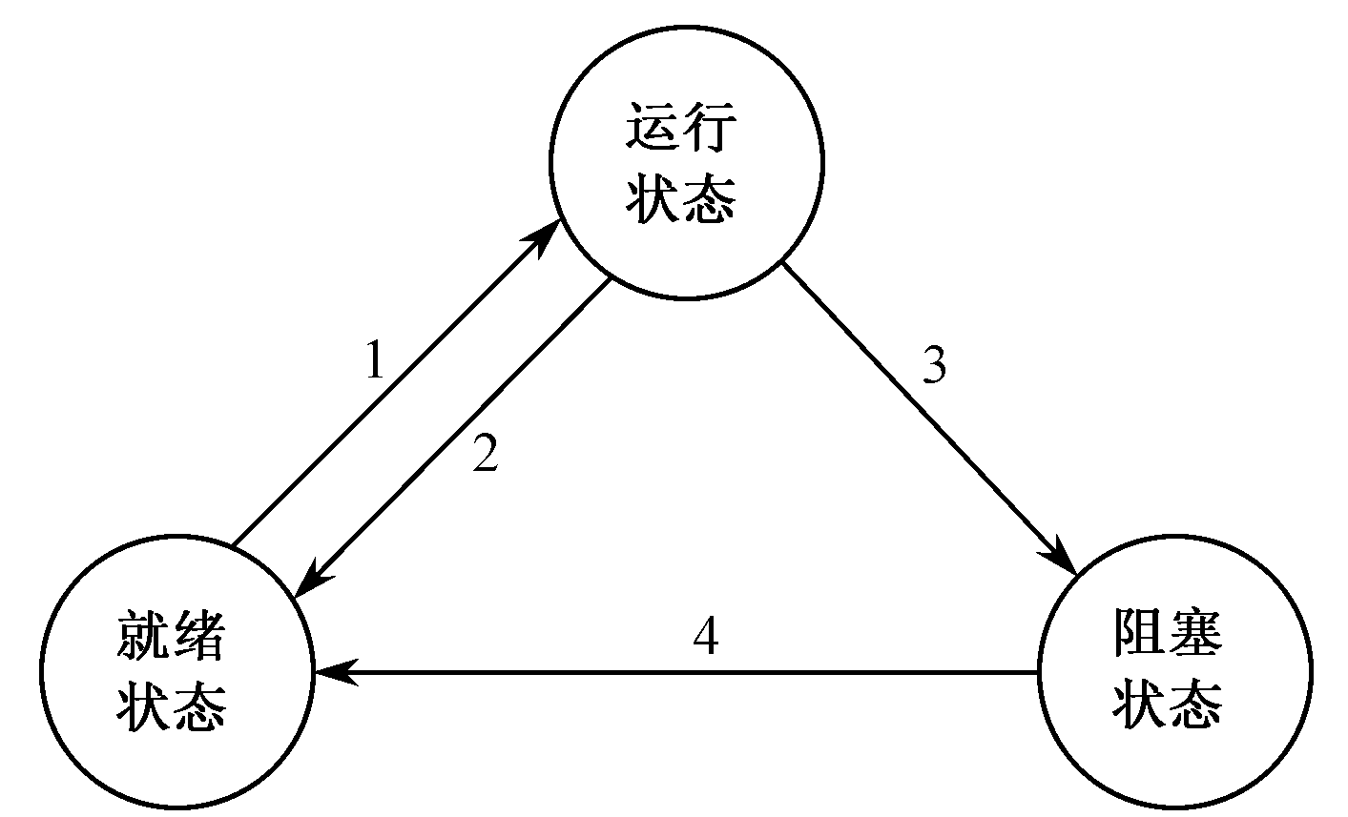

进程状态转换图

（1）图中标识的4种进程状态的变迁是由什么事件引起的？

（2）下述进程状态变迁的因果关系能否发生？为什么？

（A）2→1 （B）3→2 （C）4→1

解： （1）

就绪→运行：CPU空闲，就绪态进程被调度程序选中。

运行→就绪：正在运行的进程用完了本次分配给它的CPU时间片。

运行→阻塞：运行态进程因某种条件未满足而放弃对CPU的占用，如等待读文件。

阻塞→就绪：阻塞态进程所等待的事件发生了，例如读数据的操作完成。

（2）下述进程状态变迁：

（A）2→1：可以。运行进程用完了本次分配给它的时间片，让出CPU，然后操作系统按照某种算法从就绪队列中选出一个进程投入运行。

（B）3→2：不可以。任何时候一个进程只能处于一种状态，它既然由运行态变为阻塞态，就不能再变为就绪态。

（C）4→1：可以。某一阻塞态进程等待的事件出现了，而且此时就绪队列为空，该进程进入就绪队列后马上又被调度运行。

2．系统中只有一台打印机，有三个用户的程序在执行过程中都要使用打印机输出计算结果。设每个用户程序对应一个进程。问：这三个进程间有什么样的制约关系？试用P、V操作写出这些进程使用打印机的算法。

解：

因为打印机是一种临界资源，所以这三个进程只能互斥使用这台打印机，即一个用户的计算结果打印完之后，另一个用户再打印。

设三个进程分别为A、B和C。

设一个互斥信号量mutex，其初值为1。

三个进程互斥使用打印机的算法如下所示。

进程A 进程B 进程C

P(mutex) P(mutex) P(mutex)

使用打印机 使用打印机 使用打印机

V(mutex) V(mutex) V(mutex)

第3章 处理机调度

## 一、单选题

1. 作业调度是（ ）。

A．从输入井中选取作业进入主存

B．从读卡机选取作业进入输入井

C．从主存中选取作业进程占有CPU

D．从等待设备的队列中选取一个作业进程

1. 作业调度选择一个作业装入主存后，该作业能否占用处理器必须由（ ）来决定。

A．设备管理 B．作业控制 C．进程调度 D．驱动调度

1. 现有3个作业同时到达，每个作业的计算时间都是1小时，它们在一台CPU上按单道方式运行，则平均周转时间为（ ）。

A．1小时 B．2小时 C．3小时 D．6小时

1. 按照作业到达的先后次序调度作业，排队等待时间最长的作业被优先调度，这指的是（ ）调度算法。

A．优先级法 B．时间片轮转法

C．先来先服务法 D．短作业优先法

1. 系统调用是由操作系统提供的内部调用，它（ ）。

A．直接通过键盘交互方式使用 B．只能通过用户程序间接使用

C．是命令接口中的命令 D．与系统的命令一样

6．下列中断类型中，属于自愿性中断事件的是（ ）。

A．硬件故障中断 B．程序中断 C．访管中断 D．外部中断

## 二、判断题

1. 确定作业调度算法时应主要系统资源的均衡使用，使I/O繁忙作业和CPU繁忙作业搭配运行。（ ）
2. 优先级作业调度算法是指为系统中的每一个作业确定一个优先级，进行作业调度时总是优先选择优先级高的作业进入主存运行。（ ）
3. 中断处理一般分为中断响应和中断处理两个步骤，前者由软件实施，后者由硬件实施。（ ）

## 简答题

1. 中断响应主要做哪些工作？由谁来实施？

答：中断响应主要做的工作是：中止当前程序的执行；保存原程序的断点信息（主要是程序计数器PC和程序状态寄存器PSW的内容）；转到相应的处理程序。

中断响应由硬件实施。

1. 一般中断处理的主要步骤是什么？

答：一般中断处理的主要步骤是：保存被中断程序的现场，分析中断原因，转入相应处理程序进行处理，恢复被中断程序现场（即中断返回）。

1. 处理I/O请求的主要步骤是什么？

答：处理I/O请求的主要步骤是：用户进程发出I/O请求；系统接受这个I/O请求，转去执行操作系统的核心程序；设备驱动程序具体完成I/O操作；I/O完成后，系统进行I/O中断处理，然后用户进程重新开始执行。

## 四、应用题

1. 假定在单CPU条件下有下列要执行的作业，如下表所示。作业到来的时间是按作业编号顺序进行的（即后面作业依次比前一个作业迟到一个时间单位）。

　　（1） 用一个执行时间图描述在执行非抢占式优先级行算法时这些作业的情况（注意：按照优先数大则优先级高进行计算）。

（2） 计算作业的周转时间、平均周转时间、带权周转时间和平均带权周转时间。

要执行的作业表

|  |  |  |
| --- | --- | --- |
| 作业 | 运行时间 | 优先级 |
| 1 | 10 | 3 |
| 2 | 1 | 1 |
| 3 | 2 | 3 |
| 4 | 1 | 4 |
| 5 | 5 | 2 |

解：

（1） 非抢占式优先级的执行时间图，如下图所示。

作业1 作业4 作业3 作业5 作业2

0 10 11 13 18 19 t

非抢占式优先级的执行时间图

（2） 计算过程如下表所示。

非抢占式优先级的计算过程

|  |  |  |  |  |  |
| --- | --- | --- | --- | --- | --- |
| 作业 | 到达时间 | 运行时间 | 完成时间 | 周转时间 | 带权周转时间 |
| 1 | 0 | 10 | 10 | 10 | 1.0 |
| 2 | 1 | 1 | 19 | 18 | 18.0 |
| 3 | 2 | 2 | 13 | 11 | 5.5 |
| 4 | 3 | 1 | 11 | 8 | 8.0 |
| 5 | 4 | 5 | 18 | 14 | 2.8 |
| 平均周转时间 | | 12.2 | | | |
| 平均带权周转时间 | | 7.06 | | | |

第4章 存储管理

## 一、单选题

1. 把逻辑地址转变为内存物理地址的过程称作（ ）。

A．编译 B．连接 C．运行 D．重定位

1. 可由CPU调用执行的程序所对应的地址空间为（ ）。

A．符号名空间 B．虚拟地址空间

C．物理空间 D．逻辑地址空间

1. 虚拟存储器的容量是由计算机的地址结构决定的，若CPU有32位地址，则它的虚拟地址空间为（ ）。

A．100K B．640K C．2G D．4G

1. 在页式虚拟存储管理系统中，LRU算法是指（ ）。
2. 最早进入内存的页先淘汰
3. 近期最长时间以来没被访问的页先淘汰
4. 近期被访问次数最少的页先淘汰

D．以后再也不用的也先淘汰

1. 在分时系统中，可将进程不需要或暂时不需要的部分移到外存，让出内存空间以调入其他所需数据，这种技术称为（ ）。

A．覆盖技术 B．对换技术 C．虚拟技术 D．物理扩充

1. 存储管理中，页面抖动是指（ ）。
2. 使用机器时，屏幕闪烁的现象
3. 被调出的页面又立刻被调入所形成的频繁调入调出现象
4. 系统盘有问题，致使系统不稳定的现象
5. 由于主存分配不当，偶然造成主存不够的现象

## 二、判断题

1. CPU可以直接访问外存（如磁盘）上的数据。（ ）
2. 固定分区存储管理的各分区的大小不可变化，这种管理方式不适合多道程序设计系统。（ ）
3. 可重定位分区存储管理可以对作业分配不连续的内存单元。（ ）
4. 页式存储管理系统不利于页面的共享和保护。（ ）
5. 虚拟存储方式下，程序员编制程序时不必考虑主存的容量，但系统的吞吐量在很大程度上依赖于主存储器的容量。（ ）
6. 虚拟存储空间实际上就是辅存空间。（ ）

## 三、简答题

1. 对换技术如何解决内存不足的问题？

答：在多道程序环境中可以采用对换技术。此时，内存中保留多个进程。当内存空间不足以容纳要求进入内存的进程时，系统就把内存中暂时不能运行的进程（包括程序和数据）换出到外存上，腾出内存空间，把具备运行条件的进程从外存换到内存中。

1. 分页存储管理的基本方法是什么？

答：分页存储管理的基本方法是：逻辑空间分页，内存空间分块，块与页的大小相等。页连续而块离散，用页号查页表，由硬件作转换。

1. 虚拟存储器有哪些基本特征？

答：虚拟存储器的基本特征是：

虚拟扩充——不是物理上，而是逻辑上扩充了内存容量；

部分装入——每个进程不是全部一次性地装入内存，而是只装入一部分；

离散分配——不必占用连续的内存空间，而是“见缝插针”；

多次对换——所需的全部程序和数据要分成多次调入内存。

## 四、应用题

1．某虚拟存储器的用户编程空间共32个页面，每页为1KB，内存为16KB。假定某时刻一位用户的页表中，已调入内存页面的页号和物理块号的对照表如下：

|  |  |
| --- | --- |
| 页号 | 物理块号 |
| 0 | 5 |
| 1 | 10 |
| 2 | 4 |
| 3 | 7 |

请计算逻辑地址0A5C(H)所对应的物理地址（要求写出分析过程）。

解：

页式存储管理的逻辑地址分为两部分：页号和页内地址。由已知条件“用户编程空间共32个页面”，可知页号部分占5位；由“每页为1KB”，1K=210，可知页内地址占10位。由“内存为16KB”，可知有16块，块号为4位。

逻辑地址0A5C（H）所对应的二进制表示形式是：000 1010 0101 1100 ，根据上面的分析，下划线部分为页内地址，编码“000 10”为页号，表示该逻辑地址对应的页号为2。查页表，得到物理块号是4（十进制），即物理块地址为：01 00 ，拼接块内地址10 0101 1100，得物理地址为01 0010 0101 1100，即125C（H）。

2．考虑下面存储访问序列，该程序大小为460字：

10, 11, 104, 170, 73, 309, 185, 245, 246, 434, 458, 364

设页面大小是100字，请给出该访问序列的页面走向。又设该程序基本可用内存是200字，如果采用先进先出置换算法( FIFO)、最近最少使用置换算法（LRU）置换算法，求其缺页率。（注：缺页率=缺页次数/访问页面总数，要求给出计算过程）

解：

根据已知条件页面大小是100字，将页面访问序列简化为：

0,0,1,1,0,3,1,2,2,4,4,3

又因为该程序基本可用内存是200字，可知内存块数为2。

采用先进先出置换算法( FIFO)，总共有6次缺页，缺页率为6/12=50%，具体算法如下：

|  |  |  |  |  |  |  |  |  |  |  |  |  |
| --- | --- | --- | --- | --- | --- | --- | --- | --- | --- | --- | --- | --- |
| 页面走向 | 0 | 0 | 1 | 1 | 0 | 3 | 1 | 2 | 2 | 4 | 4 | 3 |
| 块1 | 0 |  | 0 |  |  | 3 |  | 3 |  | 4 |  | 4 |
| 块2 |  |  | 1 |  |  | 1 |  | 2 |  | 2 |  | 3 |
| 缺页 | 缺 |  | 缺 |  |  | 缺 |  | 缺 |  | 缺 |  | 缺 |

采用最近最少使用置换算法（LRU），总共有7次缺页，缺页率为7/12=58% ，具体算法如下：

|  |  |  |  |  |  |  |  |  |  |  |  |  |
| --- | --- | --- | --- | --- | --- | --- | --- | --- | --- | --- | --- | --- |
| 页面走向 | 0 | 0 | 1 | 1 | 0 | 3 | 1 | 2 | 2 | 4 | 4 | 3 |
| 块1 | 0 |  | 0 |  |  | 0 | 1 | 1 |  | 4 |  | 4 |
| 块2 |  |  | 1 |  |  | 3 | 3 | 2 |  | 2 |  | 3 |
| 缺页 | 缺 |  | 缺 |  |  | 缺 | 缺 | 缺 |  | 缺 |  | 缺 |

第5章 文件系统

## 一、单选题

1. 操作系统是通过（ ）来对文件进行编辑、修改、维护和检索。

A．按名存取 B．数据逻辑地址

C．数据物理地址 D．文件属性

1. 操作系统实现“按名存取”的关键在于解决（ ）。
2. 文件逻辑地址到文件具体的物理地址的转换
3. 文件名称与文件具体的物理地址的转换
4. 文件逻辑地址到文件名称的转换
5. 文件名称到文件逻辑地址的转换
6. 在UNIX/Linux系统中，用户程序经过编译之后得到的可执行文件属于（ ）。

A．设备文件 B．普通文件 C．目录文件 D．特别文件

1. 在以下的文件物理存储组织形式中，常用于存放大型系统文件的是（ ）。

A．连续文件 B．链接文件 C．索引文件 D．多重索引文件

1. 链接文件解决了连续文件存在的问题，它（ ）。

A．使用指针存入主存，速度快 B．适合于随机存取方式

C．不适用于顺序存取 D．提高了存储空间的利用率

1. 文件系统采用二级文件目录可以（ ）。

A．缩短访问存储器的时间 B．解决同一用户间的文件命名冲突

C．节省内存空间 D．解决不同用户间的文件命名冲突

1. 在UNIX系统中，磁盘存储空间空闲块的链接方式是（ ）。

A．空闲块链接法 B．位示图法

C．空闲盘块表法 D．空闲块成组链接法

1. 为防止用户共享文件时破坏文件，往往采用（ ）方式。

A．设置口令 B．加密

C．规定存取权限 D．定期备份

1. 用ls命令以长格式列目录信息时，若某一文件的特征在文件列表中按如下顺序显示在屏幕上：

drwxrw-r-- 2 user gk 3564 Oct 28 10:30 /user/asD.h

则同组用户的访问权限是（ ）。

A．读和执行 B．读、写、执行

C．写和执行 D．读和写

## 二、判断题

1. 文件系统要负责文件存储空间的管理，但不能完成文件名到物理地址的转换。（ ）
2. 可顺序存取的文件不一定能随机存取；但可随机存取的文件都可以顺序存取。（ ）
3. 随机访问文件也能顺序访问，但一般效率较差。（ ）
4. 采用了二级目录结构后，可以允许不同用户在为各自的文件命名时，不必考虑重名问题，即使取了相同的名字也不会出错。（ ）
5. 在采用树形目录结构的文件系统中，检索文件必须从根目录开始。（ ）
6. 一般的文件系统都是基于磁盘设备的，而磁带设备可以作为转储设备使用，以提高系统的可靠性。（ ）
7. Linux系统的一个重要特征就是支持多种不同的文件系统。（ ）

## 三、简答题

1. 一般说来，文件系统应具备哪些功能？

答：一般说来，文件系统应具备以下功能：文件管理；目录管理；文件存储空间的管理；文件的共享和保护；提供方便的接口。

1. 在UNIX/Linux系统中，如何表示一个文件的存取权限？

答：在UNIX/Linux系统中，一个文件的存取权限用9个二进制位表示：前三位分别表示文件主的读、写和执行权限，中间三位分别表示同组用户的读、写和执行权限，最后三位分别表示其他用户的读、写和执行权限。

1. 什么是文件的备份？数据备份的方法有哪几种？

答：文件的备份就是把硬盘上的文件在其它外部的存储介质（如磁带或软盘）上做一个副本。数据备份的方法有完全备份、增量备份和更新备份三种。

## 四、应用题

1. 设Linux文件系统中的目录结构如图所示：

（1）Linux的文件系统采用的是哪一种目录结构？有什么优点？

（2）设当前工作目录是/usr，那么，访问文件m1.c的绝对路径名和相对路径名各是什么？

（3）现在想把工作目录改到liu，应使用什么命令（写出完整命令行）？

（4）如果用 ls –l /usr/mengqc/mub1命令列出指定目录的内容，其中有如下所示的一项：- r w - r - - - - - 2 mengqc group 198 Jun 23 2010 m2.c

那么，该文件m2.c对文件主、同组用户、其他用户分别规定了什么权限？

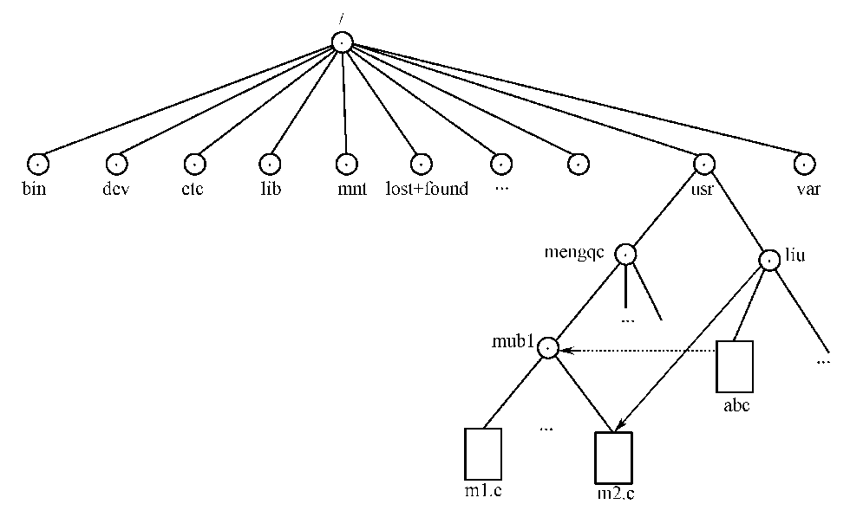

Linux文件系统中的目录结构

解：

（1）Linux的文件系统采用的是带链接的树形目录结构，即非循环图目录结构。其优点是易于实现文件共享。

（2）访问文件m1.c的绝对路径名是： /usr/mengqc/mub1/m1.c

访问文件m1.c的相对路径名是： mengqc/mub1/m1.c

（3） cd /usr/liu 或者 cd liu

（4）文件主权限是可读、可写，但不可执行；同组用户权限是只可读；其他用户权限是无，即不能读、写或执行。

第6章 设备管理

## 一、单选题

1. 设备独立性是指（ ）。

A．设备具有独立执行I/O功能的一种特性

B．设备驱动程序独立于具体使用的物理设备的一种特性

C．能独立实现设备共享的一种特性

D．用户程序使用的设备与实际使用哪台设备无关的一种特性

1. 通道是一种（ ）。

A．I/O端口 B．数据通道 C．I/O专用处理机 D．软件工具

1. CPU运行的速度远远高于打印机的打印速度，为了解决这一矛盾，可采用（ ）。

A．并行技术 B．通道技术 C．缓冲技术 D．虚存技术

1. 大多数低速设备都属于（ ）设备。

A．独占 B．共享 C．虚拟 D．SPOOLing

1. 通过硬件和软件的功能扩充，把原来独占的设备改造成为能为若干用户共享的设备，这种设备称为（ ）。

A．存储设备 B．块设备 C．虚拟设备 D．共享设备

1. 操作系统中采用的以空间换取时间技术的是（ ）。

A．SPOOLing技术 B．虚拟存储技术

C．覆盖与交换技术 D．通道技术

1. 采用SPOOLing技术的目的是（ ）。

A．提高独占设备的利用率 B．提高主机效率

C．减轻用户编程负担 D．提高程序的运行速度

1. SPOOLing技术一般不适用于（ ）。

A．实时系统 B．多道批处理系统

C．网络操作系统 D．多计算机系统

1. 一个含有6个盘片的双面硬盘，盘片每面有100条磁道，则该硬盘的柱面数为（ ）。

A．12 B．250 C．100 D．1200

## 二、判断题

1. 现代计算机系统中，外围设备的启动工作都是由系统和用户共同来做的。（ ）
2. 计算机系统为每一台设备确定的一个用以标识它的编号，被称为设备的绝对号。（ ）
3. 共享设备是指允许多个作业在同一时刻使用的设备。（ ）
4. 利用共享分配技术可以提高设备的利用率，使得打印机之类的独占设备成为可共享的、快速I/O设备。（ ）
5. 在设备I/O中引入缓冲技术的目的是为了节省内存。（ ）

## 三、简答题

1. 设备驱动程序的主要功能是什么？

答：设备驱动程序的功能主要有：接受用户的I/O请求；取出请求队列中队首请求，将相应设备分配给它；启动该设备工作，完成指定的I/O操作；处理来自设备的中断。

1. 处理I/O请求的主要步骤是什么？

答：处理I/O请求的主要步骤是：用户进程发出I/O请求；系统接受这个I/O请求，转去执行操作系统的核心程序；设备驱动程序具体完成I/O操作；I/O完成后，系统进行I/O中断处理，然后用户进程重新开始执行。

第7章 现代操作系统的发展

## 一、单选题

1. 嵌入式操作系统的最大特点是（ ）。

A．可定制性 B．实时性 C．非实时性 D．分布性

1. 控制和管理资源建立在单一系统策略基础，将计算功能分散化，充分发挥网络互联的各自治处理机性能的多机系统是（ ）。

A．多处理器系统 B．多计算机系统

C．网络系统 D．分布式系统

1. 以下不属于分布式操作系统基本功能的是（ ）。

A．通信管理 B．进程管理

C．用户界面管理 D．资源管理

1. 分布式操作系统与网络操作系统本质上的不同在于（ ）。

A．实现各台计算机之间的通信

B．共享网络中的资源

C．满足较大规模的应用

D．系统中若干台计算机相互协作完成同一任务

1. 下面4种多机系统中，节点彼此耦合最紧密的是（ ）。

A．多处理器系统 B．多计算机系统

C．网络系统 D．分布式系统